PEC

# Configuración inicial

## Creación de la base de datos

Para empezar, es necesario establecer la base de datos en MySQL, la cual será la plataforma en la que realizaremos la gestión de nuestros datos. Además, diseñaremos la arquitectura que determinará la distribución de éstos.

## Tabla de datos en bruto

Seguidamente vamos a crear e ingestar los datos en bruto a una tabla en nuestra base de datos para poder trabajar desde ahí

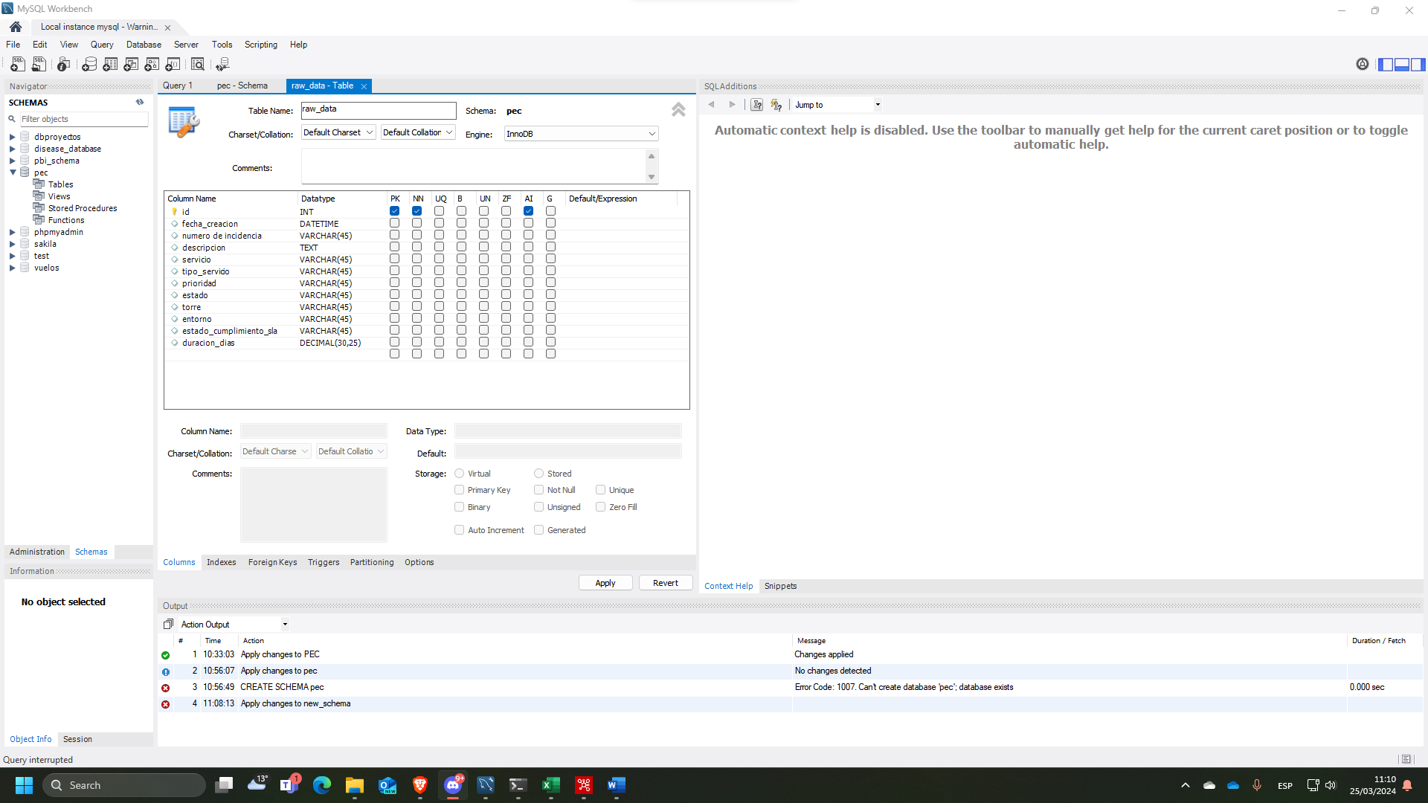

Seguido a esto, abriremos Pentaho y crearemos una transformación para ingestar los datos en la tabla que acabamos de crear

Para ello haremos transformaciones sobre un input de un archivo Excel como es nuestro archivo original

Creamos un output para insertar los datos en la tabla de la BBDD

Ahora, establecemos la conexión con nuestra base de datos

Conectamos con la tabla correcta

Traemos los campos de la base de datos y los hacemos concordar con los campos de nuestro Excel

Y ejecutamos

Nos encontramos un error que nos marca que nuestro campo *“entorno”* de nuestra base de datos es demasiado pequeño, por lo que vamos a cambiarlo a *VARCHAR(100)*

Volvemos a ejecutar

Esta vez el resultado ha sido correcto

## Creación de diagrama en copo de nieve

Crearemos un diagrama en copo de nieve

### d_estado_sla

Empezamos por la dimensión estado-sla, ésta tendrá una relación n:m entre el estado del cumplimiento del sla y el estado en el que se encuentra la incidencia.

Empezamos por la dimensión estado

Continuamos con la dimensión SLA

Y crearemos una tabla *d_estado_sla* para poder realizar la relación entre estos dos campos

### d_torre_servicio

Continuamos con la dimensión torre-servicio, para ello vamos a hacer una relación muchos a muchos entre torre y servicio y una relación de uno a muchos entre el tipo de servicio y el servicio en sí.

Empezando por la d_tipo_servicio tenemos

Continuando con la propia d_servicio, hemos de crear también una clave foránea para incluir el tipo de servicio

Seguidamente creamos la tabla d_torre